Международный Интернет-конкурс
«Страница семейной славы - 2012»

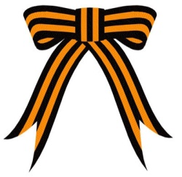

Сочинение
«Мой прадед вызывал огонь на себя…».

Работу выполнил:
Халиуллин Зульфат Талгатович
ученик 8 Б класса
МАОУ «Нурлатская гимназия»
Нурлатского муниципального района,
г.Нурлат, ул.Нурлатская,8
Республика Татарстан,
Руководитель:
учитель обществознания и истории,
Сибгатова Дания Насыховна

Нурлат-2012
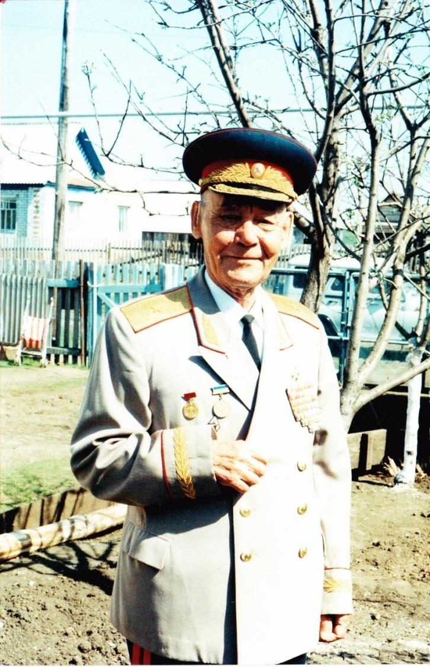

Мой прадед вызывал огонь на себя…
Этим летом мы с мамой готовились к ремонту квартиры и, убирая бумаги, я наткнулся на некролог, помещенный в нашей районной газете «Дружба». Я сел в кресло и несколько раз внимательно прочитал его. ..
В моей памяти славный человек – Сафин Ибрагим Каримович оставил очень глубокий след. Я прихожусь ему внучатым племянником. Когда он приехал к нам, мне не было еще и 5 лет. Прошло уже почти 7 лет, как его не стало, а все было словно вчера. Я с огромным интересом и радостью рассматривал его ордена и медали, которых было много. Его генеральский китель я не мог поднять, он был очень тяжелый. Он запомнился мне очень добрым, грамотным, интересным и очень вежливым. Такого деда нельзя было не любить! У него была маленькая «Окушка», и когда они с моим папой ездили в город или куда-то еще, всегда брали меня с собой. Он обязательно покупал мне сладости. И еще он очень любил животных. Наш домашний кот Барсик, не отходил от него ни на шаг, ходил по пятам, спал на его плечах и очень ревновал, когда мы с моим младшим братиком подходили к деду... Вспоминая все это, я вдруг подумал, что я очень мало знаю о своем прадеде и начал расспрашивать бабушку, родителей, и, в конце концов, мама посоветовала обратиться к моей учительнице Сибгатовой Дание Насыховне, которая очень хорошо знала его и будучи корреспондентом районной газеты, писала о нем, а затем, при создании музея, готовила о нем материал для экспозиции в Зале Боевой славы. Благодаря материалам, которые я получил, я теперь знаю о нем достаточно много и хотел бы поделиться этим с участниками и читателями конкурса «Страница семейной славы».
Родился мой прадед в деревне Средние Челны Октябрьского района Татарской АССР в 1919 году. Отца своего не помнил, т.к. он погиб еще в гражданскую войну, так и не узнав о рождении сына. Несмотря на трудности, прадед с отличием закончил Курманаевскую школу, и какой-то период успел поработать по направлению райкома партии и комсомола в редакции районной газеты «Октябрьский колхозник». А в 1939 году прочитал в газете «Известия» о том, что 1-е Московское артиллерийское училище им. Красина объявляет набор, поехал поступать и …поступил. Он мечтал стать военным. Его детство было трудным, голодным. Учиться вчерашнему деревенскому юноше было очень нелегко. Он прекрасно знал математику, геометрию, физику, но незнание русского языка порой создавало проблемы. Как он сам рассказывал, он часто уходил куда-нибудь подальше от посторонних глаз и с фонариком в руке читал и читал все ночи напролет.
2 июня 1941 г. он стал выпускником училища. Окончил его с отличием, что позволяло ему свободно выбрать будущее место службы. Получил Ибрагим Каримович Сафин назначение в Бессарабию (Молдавию) в немецкое село Гнаденталь, куда перед самой войной вместо выселенных немцев были заселены украинские крестьяне, а полдеревни занял артиллерийский полк. 14 июня лейтенант Сафин принял взвод 265 КАП (корпусной артиллерийский полк).
Накануне войны 21 июня получили команду – привести полк в походное состояние, т.е. всё погрузить, построить и двигаться. Это было похоже на учения. И лишь много времени спустя выяснилось, что командующий Одесским военным округом Черевичный был единственным, кто самовольно, тайно вывел войска на запасной аэродром в 34 км от границы.
Вечером в субботу 21 июня, как обычно, концерт, кино, танцы. Едва успел молодой лейтенант вздремнуть, как раздалась команда: «Боевая тревога!». Связь была уже нарушена, вдоль всей границы вражеские диверсионные группы уничтожили линии связи. Выехавший в штаб корпуса командир полка привез известие о начале войны. Все побросав, загрузились на машины и двинулись на Предполье, в 34 км от границы, где пограничники уже вели бой. В 7 часов утра 22 июня лейтенант Сафин сделал свой первый боевой выстрел. А уже через 2 недели его, как опытного артиллериста командир полка отправил формировать батарею. И пришлось ему, командиру батареи командовать более опытными воинами, среди которых немало было тех, кто имел звание повыше – старшие лейтенанты и капитаны. Через 3 дня своим ходом батарея направилась под Одессу, где погрузившись в вагоны, в составе нового 685 КАП полка двинулись под Смоленск. До самого Смоленска не доехали, пошли пешком до встречи с немцами. Весьма показательный случай произошел с ними, когда бойцы дошли до передовой. Трое военных в красноармейской форме, в т.ч. и майора Красной Армии, давали распоряжения - направляли направо и налево отряды бойцов, независимо от того, кто к каким частям принадлежит. Опытные бойцы, за плечами которых была Испания, заподозрили что-то неладное. И были правы, вскоре занятые по команде «майора» позиции начала бомбить немецкая авиация. А красноармейская форма на всех троих была одета поверх немецкой.
Начались мучительные месяцы отступления. Полк на Днепре вместе со второй Московской ополченской дивизией в составе Запасного фронта, которым командовал Г.К.Жуков, создали прочную оборону, но немцы обошли слева и справа. Несколько раз попадали под ужасный обстрел. Однажды, подняв голову, увидел, что кругом убитые, а совсем рядом у одного бойца 50 миллиметровая мина, не взорвавшись, застряла меж ребер, и снаружи торчало лишь хвостовое оперение. Эта страшная картина долгие годы ясно представала не раз перед глазами.
С 14 октября батарея пыталась прорваться из окружения и до 5 ноября, когда вышли на станцию под Москвой (ст.Кубенко), где уже работали заградительные отряды НКВД, из батареи численностью 105 человек осталось в живых только 17. Кто – то погиб в перестрелке, кто-то ушёл на разведку и не вернулся, а кто-то попал или сдался добровольно в плен. После изнурительных дней окружения бойцам и их командиру пришлось пройти тяжелое испытание: работники НКВД после обстоятельных допросов-расспросов бойцов направили в одну часть, а командира – в резервный отряд комсостава. Но бойцы не уходили, не хотел с ними расставаться и молодой лейтенант. Никакие уговоры, объяснения, что они должны и дальше воевать вместе, не действовали.
Сафин начал требовать, чтобы ему выдали какой – нибудь документ, подтверждающий, что он вывел 17 бойцов из окружения. В разгар спора на «КИМе» подъехал военный корреспондент «Красной Звезды» в форме батальонного комиссара и заинтересовался сутью разговора. Узнав подробности, он настоял, чтобы на фирменном бланке выдали соответствующую справку. К сожалению, так и не узнал Сафин, кто это был, но судя по тому, как к нему прислушались работники НКВД,- известный человек. Но даже военный комиссар не смог убедить, чтобы командира оставили с бойцами. «Более 60 лет ношу в себе эту боль, словно с сердцем вырвали у меня моих 17 бойцов, ставшими мне самыми родными людьми на свете», - говорил прадед, не скрывая своих слез. Но справка свою службу сослужила. Когда он прибыл в Крылатское, в резервный состав, НКВД дотошно, порой очень грубо докапывалось, откуда и как, но их отношение резко изменилось, когда он передал им справку. Оборванного, грязного, голодного командира отправили поесть, переодеться и он получил новое назначение: под Москвой формировался 528-й артиллерийский полк РВК, и он принял командование батареей, с которой провоевал до конца войны. А сформирована была батарея из выпускников родного училища. Здесь к нему в руки попал свой планшет, на котором он в свое время аккуратно нацарапал «Сафин». Маленькие чудеса бывали и на войне.
Всю войну, от начала до конца прошёл Ибрагим Каримович. Дважды его ранило, первый раз под Смоленском мелкими осколками посекло ногу, а второй раз чуть не лишился глаза, осколком ручной гранаты повредило щеку и через некоторое время - нарыв, пришлось делать операцию. Но в госпиталях отлеживаться было некогда. Запали в его память как что-то очень страшное «бои местного значения», когда каждая сторона старается улучшить свои позиции, порой ценой огромных жертв. Во время одного из таких боев в первые годы войны он оказался в окружении немцев, и уже со всех сторон слыша «рус, сдавайся», он вызвал огонь на себя и остался жив, выполнив задачу. Это было уже чудо.
Второй раз из рук смерти его вновь буквально вырвал случай. Во время Львовской операции в 1944г. после ночного, тяжелого, продолжительного боя, когда немцы заняли важную высоту, он – командир дивизиона, майор, опершись удобно локтями о края окопа, с биноклем в руках, уснул стоя. И когда засвистел очередной снаряд (а со временем опытные бойцы по звуку летящего снаряда уже могли определить, куда он летит), прадед интуитивно, резко присел в окопе. 105 - миллиметровый осколочный снаряд разорвался меньше, чем в метре от него. На глазах изумленных бойцов его засыпало осколками, землей. Сомнения ни у кого не было, что командир погиб. И большинство собралось уже не откапывая, захоронить его здесь же, установив гильзу, как делалось по традиции. Но нашелся упрямый боец – командир одной из батарей, будущий Герой Советского Союза Павел Королев, который настоял, чтобы командира похоронили с почестями, чтобы личный состав смог попрощаться с ним… и не дожидаясь никого, начал неистово, руками разгребать землю. И раскопали его, целого, невредимого. Сначала дошли до фуражки, далее вытащили за портупею…Рот, уши, нос были забиты землей, когда аккуратно начали вычищать, он вдруг открыл глаза. Удивительное хладнокровие помогло ему в трудную минуту. Уже в первые секунды, когда его засыпало, его руки оказались на уровне рта и носа, и ему удалось «откопать» чуть-чуть пространства. Но грудь сдавило, воздуха нет, и он потерял сознание. «Меня спас козырек фуражки, - утверждал он. Терпеть не мог каски, всегда был в офицерской фуражке с козырьком, козырек и «прикрыл» мое лицо». Остался жив, но трое суток ничего не слышал. В санчасть идти отказался, т.к. не мог оставить свой боевой пост в такой ответственный момент. Главное, что его приказы слышали, а докладывали ему письменно. Через 3 дня слух постепенно восстановился и продержался до 1985 года. Последние годы Ибрагим Каримович уже не слышал без слухового аппарата.
Войну он закончил в Праге, куда по приказу они вошли с 8 на 9 мая в составе 3-й танковой армии для уничтожения позиции власовцев, пытавшихся уйти к американцам.
После окончания войны некоторое время он служил в Австрии, оттуда вернулся на Украину, затем – Туркестанский военный округ-артиллерийский полк 201-й армии в г. Ташкенте.
А в 1948 году поступил в артиллерийскую Академию им.Дзержинского (ныне академия ракетных войск стратегического назначения - РВСН). По окончании учебы долгие годы служил в штабе Прибалтийского военного округа. Прибалтика была его давней мечтой. Начал он с должности начальника отдела боевой подготовки в звании подполковника артиллерийского полка, затем служил начальником штаба артиллерийской дивизии, командиром ракетной бригады, начальником штаба ракетной дивизии, начальником штаба ракетного корпуса, в последующем – штаба армии. В 1970 году по состоянию здоровья он был переведен на высший командный факультет при академии Дзержинского в Москве. И стал он «номенклатурщиком ЦК». Но долго проработать уже не смог, в 1973 году подал в отставку. Сказались годы напряженнейшего труда. Ведь бывали периоды, когда работали по 18 часов в сутки. Он стоял у истоков создания ракетных войск, «наощупь» воплощая на практике теорию. А в 1968 году, когда ввели войска в Чехословакию, 35 суток он провел на командном пункте под землей, выбираясь на воздух лишь на 1 час в 10 дней. Не выдержало сердце солдата, оттуда он попал в больницу. И как по цепочке -2 инсульта, проблемы с печенью, сердцем…, но выстоял, и ещё 8 лет работал в Министерстве водного хозяйства по охране водных ресурсов России.
В 1988 году он с женой переехал в Одессу, поближе к сыну, который служил на флоте, да и сама Вера Павловна была родом из Украины. Знать бы, как сложится жизнь дальше! С болью в душе он пережил жуткий национализм после распада СССР. Человеку, который освобождал Украину и всю жизнь прошел, рука об руку, с украинкой было очень тяжело принять такое. Правда, в честь 55-летия Победы Указом Президента Украины он был награжден Орденом Богдана Хмельницкого IVстепени за участие в освобождении Украины.
В июне 1999 года умерла Вера Павловна. Сын и внук постоянно в плавании и ему, 80-летнему человеку, стало по – настоящему плохо. Он уже и сам был болен и после 7 месяцев болезни жены оказался в госпитале. Оттуда и забрали его домой, в Старые Челны моя бабушка – его сестра Сания с моим папой.
Несколько лет генерал-майор Сафин Ибрагим Каримович жил в небольшой, родной ему деревне. Скромно и незаметно. Родные выделили в своем большом просторном доме для него комнату. Семья дружная, помимо стариков, здесь жили мои молодые родители с нами - с малыми детьми. Все относились к нему с большим уважением. Ему, привыкшему не только к городским удобствам, но и к большому, живому общению, порой его все-таки не хватало. Каждая его встреча с земляками, учениками, была удивительно теплой. Он был бесконечно рад новым людям, новому знакомству, с ним тоже не хотели подолгу расставаться. Душевный, добрый человек старой закваски… Он смотрел телевизор, получал газеты, находился в гуще всего, что происходит. Его приглашали на встречи, на праздники, в честь 85-летия предоставили двухкомнатную квартиру в городе Нурлат. Кадровый военный, 13 раз менявший свое место жительства по всему Советскому Союзу, два года не мог получить российского гражданства, т.к. по паспорту был одессит и «чужестранец». Он очень переживал по этому поводу.
Он был удивительным рассказчиком, у него была феноменальная память. Генерал-майор, прошедший войну от начала до конца, работавший в высших кругах с членами правительства, он многие события и факты помнил до мелочей. Даты, цифры, имена… Его поразительно логичный рассказ без тени самодовольства можно было слушать часами. Жаль, что многое ушло вместе с ним. То, что мы знаем сегодня о его боевых подвигах, нам удалось сохранить, благодаря материалам в районной газете. Сегодня его китель и награды висят в Региональном музее истории Закамья и города Нурлат. Наш прадед был награжден Орденом Александра Невского, 2 орденами Красной Звезды, Орденами Отечественной Войны I и II степеней, орденом Знак Почета, Орденом Богдана Хмельницкого IV cтепени, и ещё 16 различными юбилейными медалями, в числе которых медаль «За отвагу», «За освобождение Москвы», «За освобождение Праги». Он был участником 5 довоенных праздничных и 8 Парадов Победы на Красной Площади в Москве. Все годы жизни в Москве и Одессе был активным членом и Председателем Районного Совета ветеранов войны. Правда, многие знали его как Сафина Игоря Кирилловича. Такие случаи во времена Советского Союза были нередки. И на родном ему языке-татарском в последние годы он практически уже не говорил, русский язык – язык межнационального общения советского народа стал для него родным.
Он умер 22 января 2006 года на 87-м году жизни. Стоял жуткий январский мороз, но, несмотря на воскресный день, народу на похоронах было видимо - невидимо, его похоронили с очень большими почестями, из Казани прибыл военный оркестр. В некрологе, подписанном руководителями города и района, отмечается: «Высокая ответственность к делу, честность и порядочность, любовь к своей Отчизне, патриотизм и человечность, снискали Ибрагиму Каримовичу Сафину большой авторитет и глубокое уважение всех тех, с кем его сводила военная и гражданская судьба. На всем жизненном пути его отмечали высокая гражданственность, мужество духа, сила характера. Это был человек чести и долга, энергичный и волевой, высокой культуры, корректный, скромный и внимательный к окружающим. Проживая на Родине, он проявлял активный интерес к общественно-политической жизни района, принимал участие в патриотическом воспитании детей и молодежи, был рядом со своим неоценимым жизненным опытом и мудростью.
Вечная и добрая память об Ибрагиме Каримовиче навсегда сохранится в наших сердцах, в исторической биографии нашего края».
С каждым годом, взрослея, я понимаю какой подарок сделала судьба нашей семье. Какой человек жил с нами рядом! Сегодня мы живем в его двухкомнатной квартире, бережно храним его вещи, фотографии. И если честно, мне очень его не хватает. Теперь я понимаю, какое удовольствие он доставлял людям своим общением! И как бы я хотел именно сейчас сидеть и подолгу слушать его, общаться с ним…

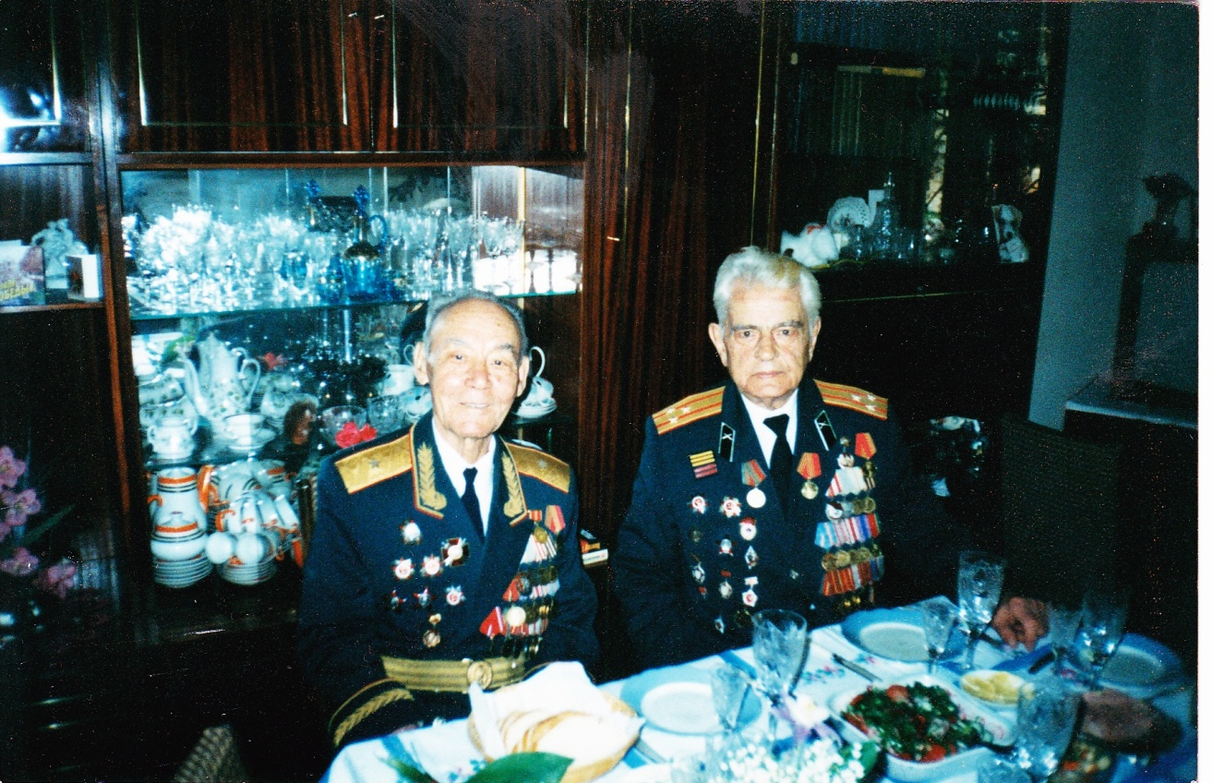

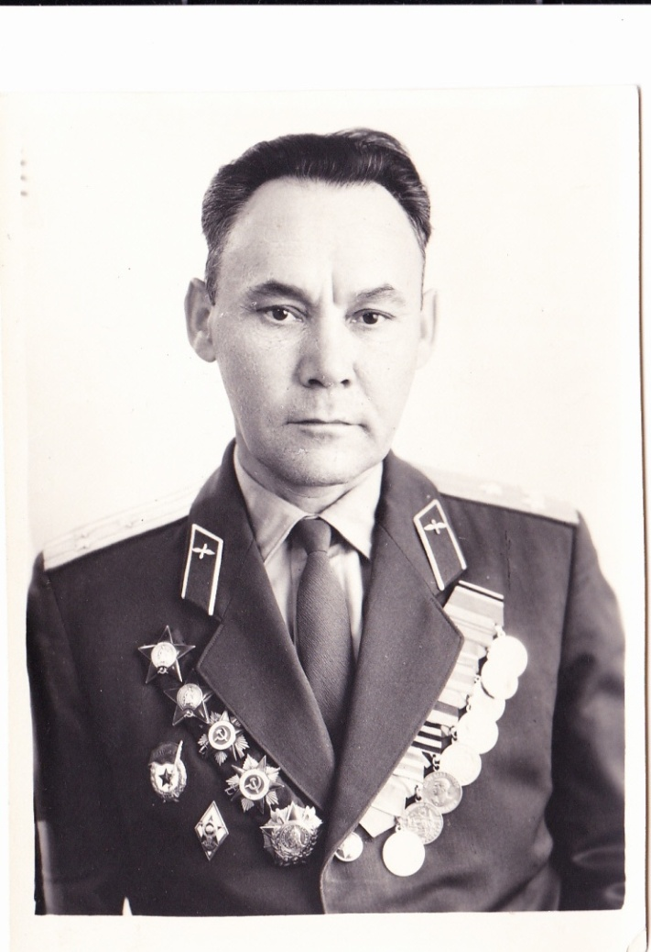 | - 1965 год  - Фото военных лет.  - Я на руках у любимого деда. 2000 г.  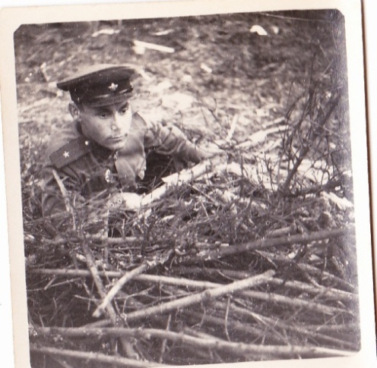

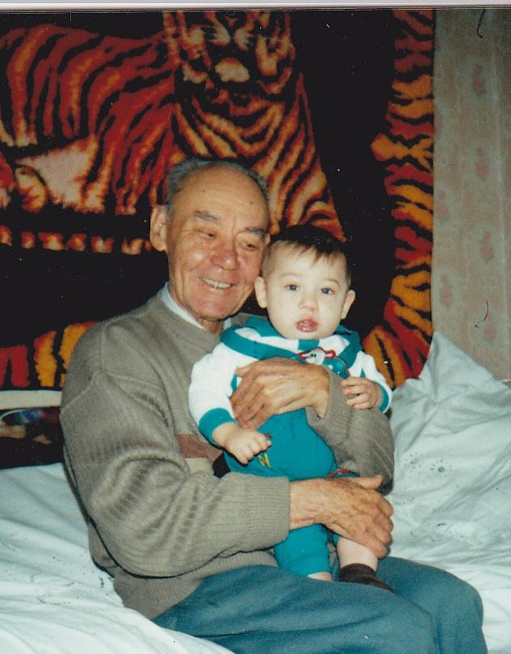 | 